割が下半身に集中

**先**から着地 🐾

筋肉約４００種類の７割が下半身に集中

から着地 🐾

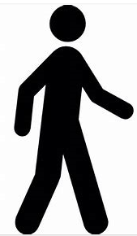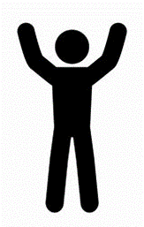

歩く　　 下半身の筋力



強化　　体幹を鍛える

筋力強化で姿勢＆基礎ＵＰ

いますか?

ともに

**身体より脳が疲れていませんか**

代謝 ＵＰ

いますか?

**ませんか？**

**脳の疲労回復には動くことが一番!**

**ドにスイッチオン**

ー

**身体より脳が疲れていませんか？**

**ことが一番!**

**ことが一番!**

**ドにスイッチオン**

ー

ことが一番

**ませんか？**

**ことが一番!**

**ことが一番!**

**ドにスイッチオン**

ー